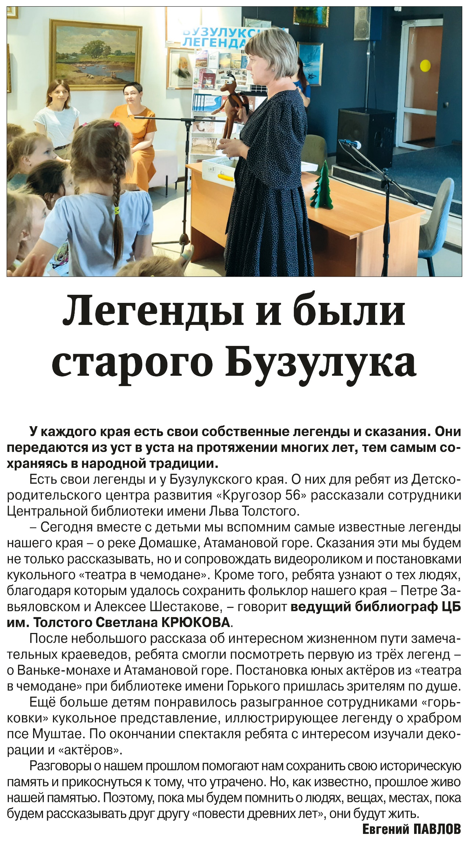**Павлов Евгений. Легенды и были старого Бузулука / Е. Павлов. - Текст непосредственный // Российская провинция. - 2023. - 10 августа. - С. 11.**